FORMAÇÃO DE FRASES

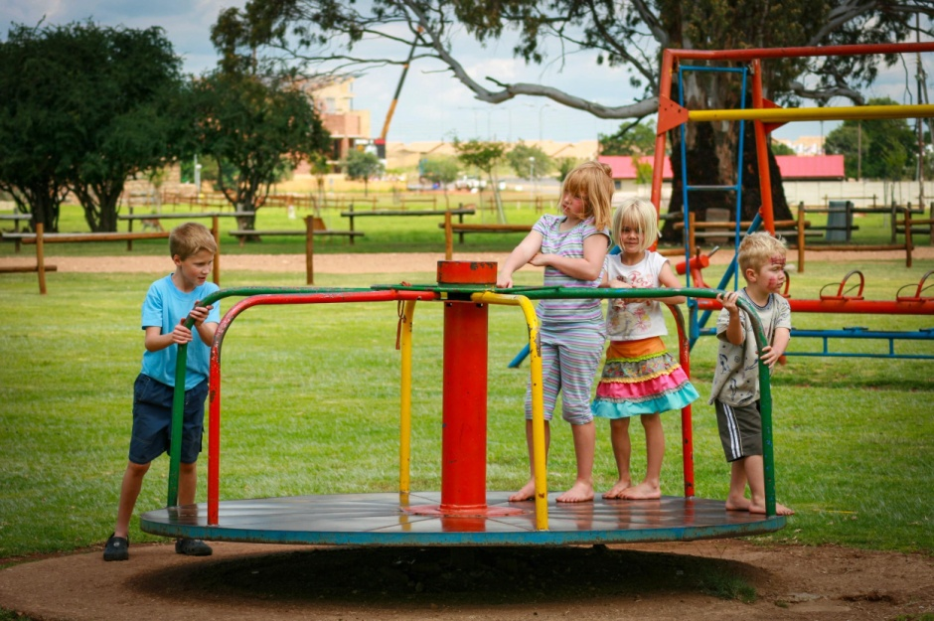
UTILIZANDO A IMAGEM FORME FRASES COM AS PALAVRAS ABAIXO.

ONDE?

QUANDO?

COMO?

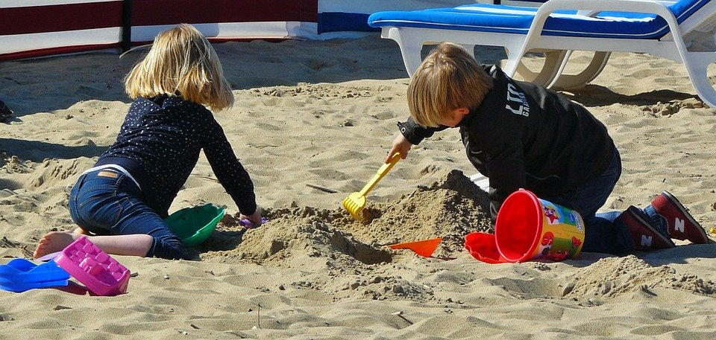
UTILIZANDO A IMAGEM FORME FRASES COM AS PALAVRAS ABAIXO.

ONDE?

QUANDO?

COMO?

